# 網站名稱：AnimeInterester

網頁企劃案期末報告

組別:第二組

組長

1112009 陳禹安

組員

1112018 周益成

1112005 張凱紹

1112039 張栢碩

**1. 網站主題:**

動漫作品推薦

**2. 網站設計理念：**

近幾年來，鬼滅之刃、咒術迴戰等日本動漫在台灣掀起一波熱潮，如今動漫在台灣已經不是一個小眾的領域。不過在看完這些知名的作品之後，有一些初次接觸的觀眾反而不知道該如何繼續深入，在琳瑯滿目的作品中有些眼花撩亂，我們希望有一個網站，能讓觀眾接觸到優秀但和那些現象級大作比起來，相對沒有那麼知名的作品。

**3. 網站內容：**

主要為初次接觸動畫的觀眾提供優秀作品的選擇和推薦，會提供歷年來篩選出來的優秀作品，並不單純以觀看量進行排行，包括但不限於冷門小品、長期連載的電視動畫、風格特立獨行或是傳達意義並不直接明瞭確意外精采的作品。

4. **主要對象：**

初次接觸動畫後為此更感興趣的觀眾、想要轉換口味卻不知從何下手的觀眾。

**5. 網站風格：**

編排形式：沒有側邊欄，以上方主選單切換分類。

閱覽動線：上下直式瀏覽。

網站主視覺: 簡約風格，網站的配色盡量不超過三種，並且減少介面操作的繁瑣感，使閱覽者專注於作品的瀏覽上。

網站主題色：

主色：杏仁白 RGB：255 235 205



次顏色：淺灰色RGB：81 181 181



視覺效果：以杏仁白為主要色調搭配淺灰色，營造出簡潔優雅的氣氛。

**6.** **網站架構：**

主頁

奇幻

冒險

校園

懸疑

作品頁面

作品頁面

作品頁面

作品頁面

**7. 網站內容**

**主頁:**

導覽列有奇幻、冒險、校園、懸疑四個按鈕分別可以導向各自的作品分類清單，主畫面有近期熱播、經典回顧、高分推薦三個可左右拖拉的列表，有從不同類別中挑選出來的作品可以點選

*示意圖*



**成品:**

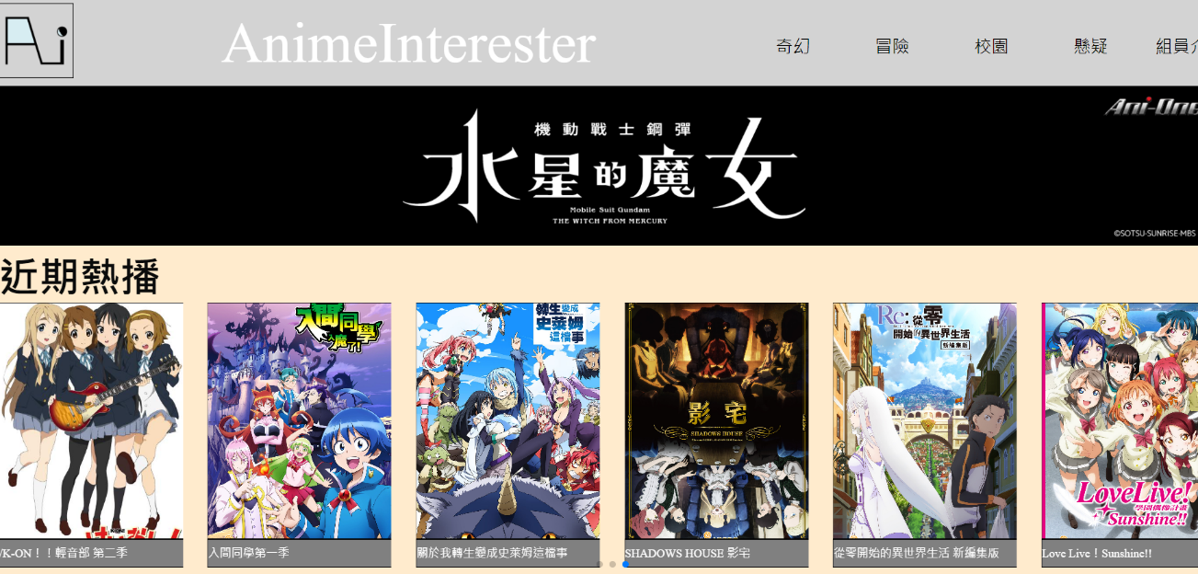

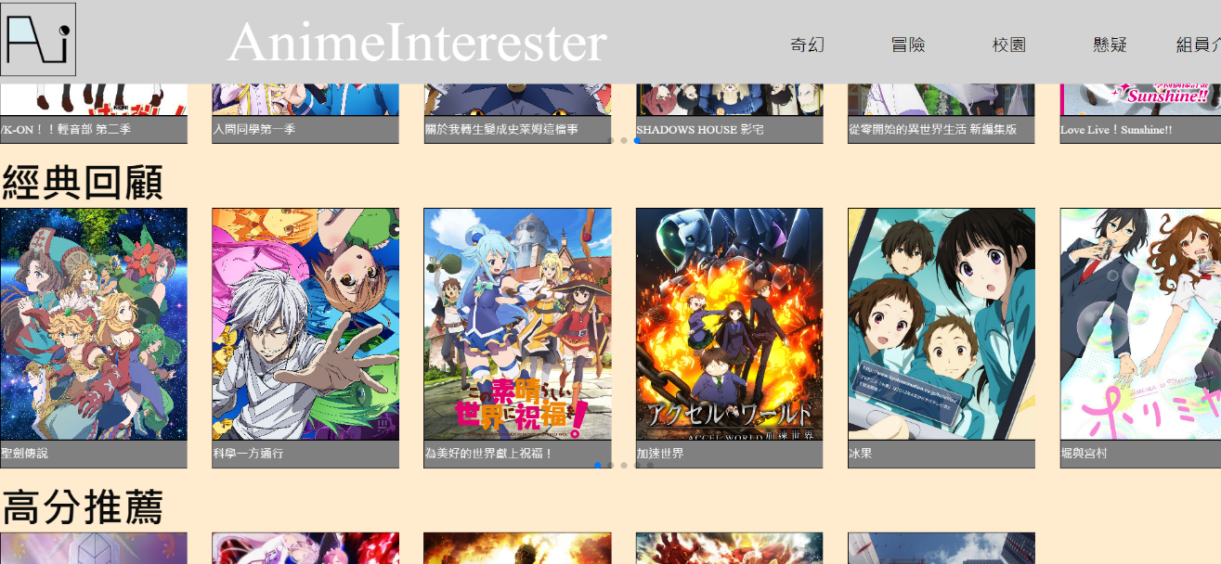

**分類清單:**

每個分類會列出所有該類別的作品，如果是同一系列的作品會將其依照推薦的觀看順序擺放在一起。

*示意圖*



**分類清單成品:**

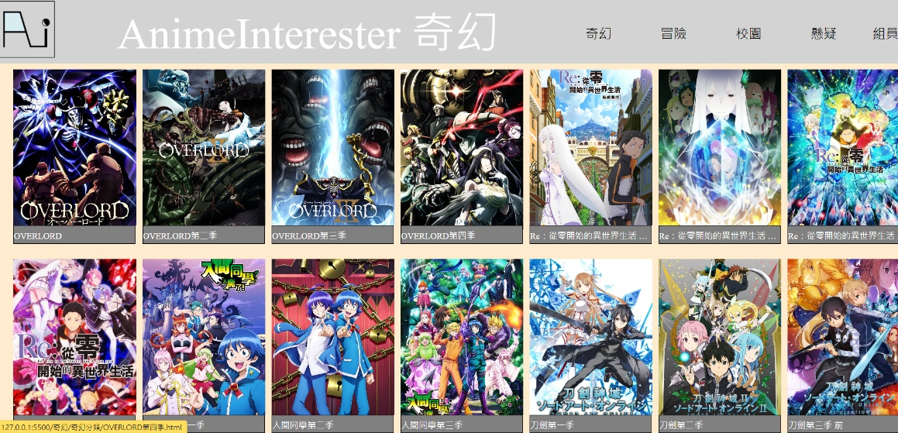

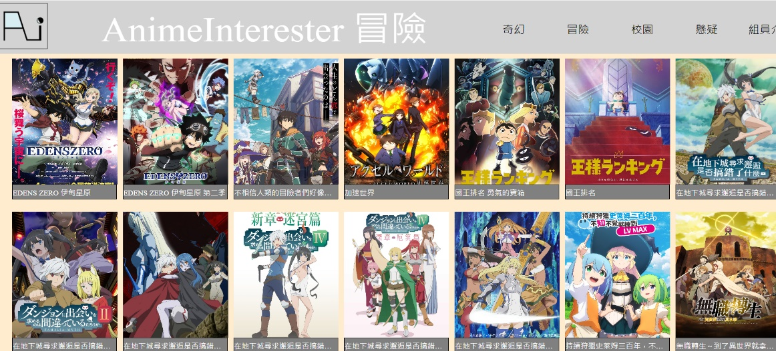

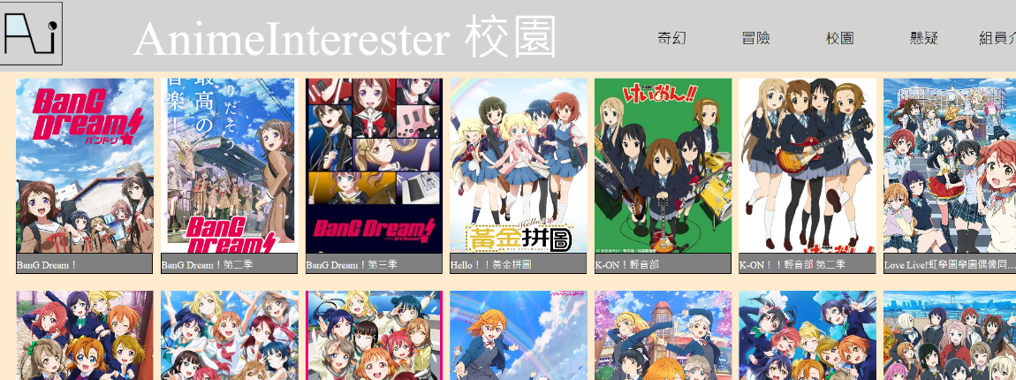

**作品頁面:**

每個作品都會有一個頁面，會有與作品相關的詳細資訊，包括類型、集數、製作公司、台灣代理商、最初上映時間、故事簡介、製作人員、聲優名單與各集的標題。

*示意圖*



**作品頁面成品**

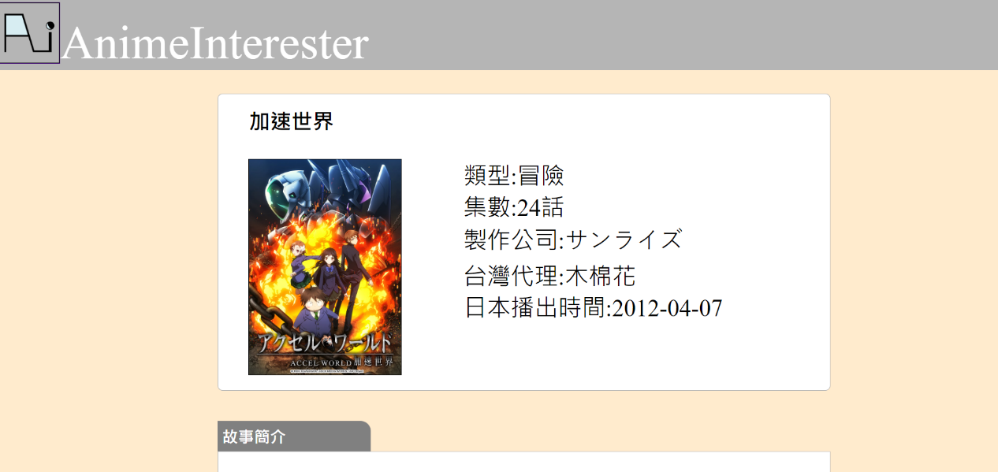

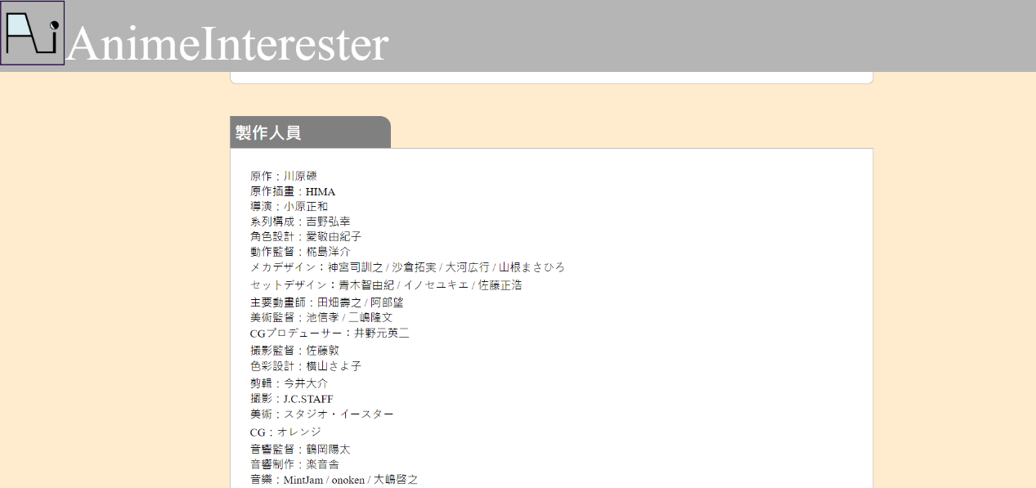

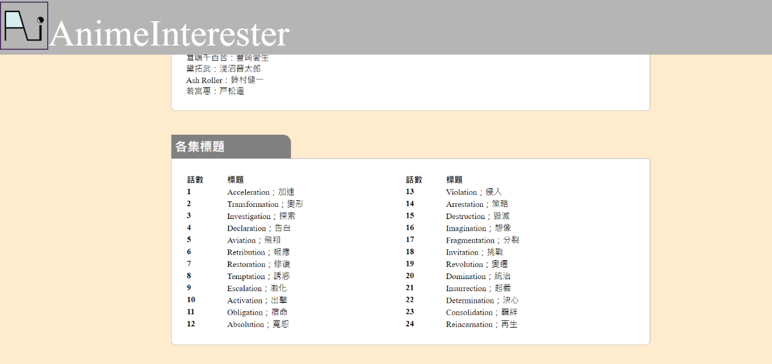

**網站技術:**

左右拖拉的清單:

原先使用的是點選左右箭頭並以javascript監測，以此改變作品圖片的位置，不過後續有找到效果更好的套件，因此改為使用網頁套件再進行調整。

作品封面圖片放大動畫:

基本上都是使用css的動畫效果，並以overflow這個屬性把超出範圍的部分隱藏。

作品清單:先使用grid規定好每個columns的數量，然後將grid-template-rows設為auto，就能讓增加的每一個新的作品自動往下排版，最後以gap和padding將間隔作出來，使畫面更加美觀。

**8. 網頁時程規劃:**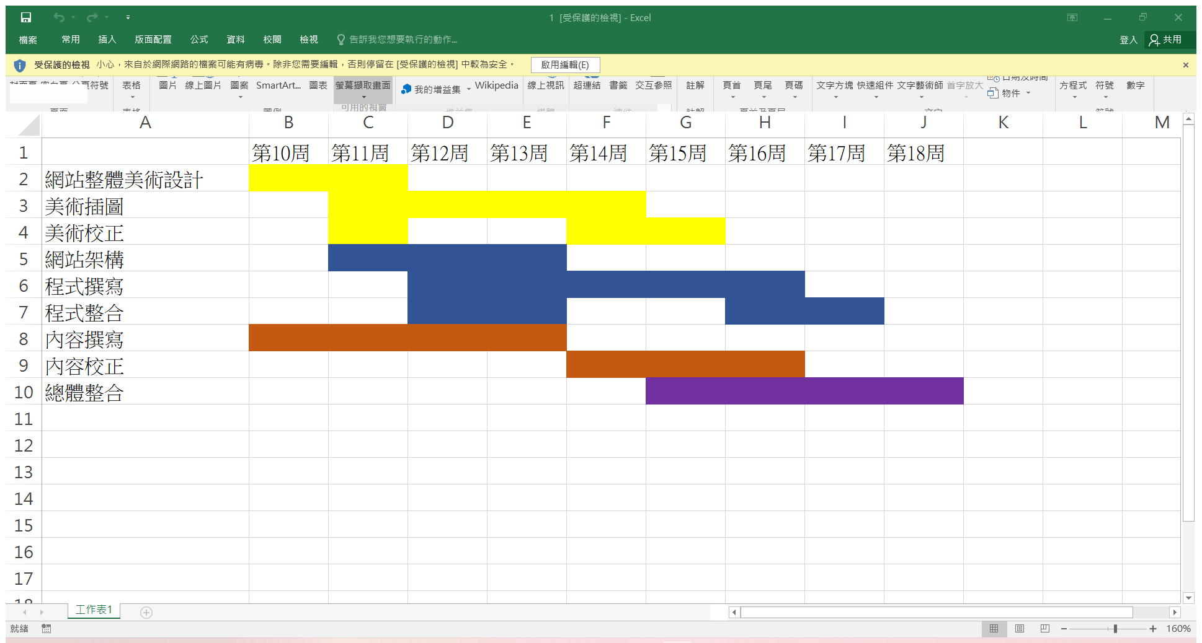

小組分工：

1112005張凱紹：資料蒐集、文本製作

1112009陳禹安：排版、美術

1112018周益成：網頁製作

1112039張栢碩：網頁製作

**9.執行進度**

**◎網站內容:**

主頁:

跳轉分類選項(完成)

作品更新資訊(未完成)

*原因:作品更新日期是當月正在連載的作品才需要的資訊，但此專案收錄的作品並不侷限於當月更新的作品，因此與網站內容主題不符，所以刪除。*

主題推薦(完成)

分類頁面:

對應作品分類清單(完成)

六大分類(完成四項分類)

*原因：資料較預期多導致篩選花費更多處理，進而壓縮到其他分類時間。*

作品頁面:

故事簡介(完成)

詳細製作人員(完成)

聲優名單(完成)

各集標題(完成)

作品評論(未完成)

*原因:作品評論的內容完成需要的時間與一開始預計的多了非常多，加上網路上能搜尋到的評論會有著作權的問題，基本上只能親自撰寫，這麼做要在半個學期內完成較為困難，因此並沒有放上作品評論的內容。*

**◎網站互動:**

主頁推薦列表可左右拉動(完成)

在任何頁面，當鼠標移到作品上，作品封面圖會有逐漸放大的動畫(完成)

評論以彈幕的方式在作品頁面出現(未完成)

*原因:個人能力問題，當初並沒有設想到評論功能會需要使用到網頁後端資料庫的技術，對於javascript的使用也不夠純熟，所以出現做不出來的問題，開會討論後後決定放棄。*

**◎進度總覽**:

已完成項目：

     跳轉分類選項

     分類按鈕

對應作品分類清單

     作品詳細資料

     Logo兼回首頁按鈕

經討論修改項目：

     將原本首頁的左右箭頭改為滑鼠按住再移動的效果。

     首頁的主題介紹改為高分推薦。

未完成項目：

原計六大分類改為四大

作品更新資訊

作品評論

評論以彈幕的方式在作品頁面出現

**10.遭遇問題**

**◎團隊分工:**

一.開會找不到人

因為每個人有空的時間與日常活動並沒有完全一致，也有其他各自的作業需要完成，所以在要開會討論的時候常常找不到人在哪裡甚至聯絡不上，導致開會因此拖延許久。

解決方法:

在每次開會之後會預先敲定下一次開會的時間與討論內容，因為這樣就算組員臨時有事情無法出席也能預先告知，即時做出調整。

二.彼此進度不一，會互相拖累

每個組員都會有各自的工作進度，效率也不一樣，所以當A需要B的內容的時候，A和B卻是兩個人分開做的，B卻還沒有完成，就造成進度的延遲。

解決方法:

在每次開會討論的時候確認每個人的進度，或是每過一段時間就在群組上告知自己目前的進度，如果目前的內容是急需無法跳過的就優先處理。

三.命名與層級混亂

因為這次的網頁程式並不是單獨一個人撰寫，所以一個專案裡會有兩個人或兩個人以上所編寫的程式，所以在第一次將網頁合併的時候就出現了很嚴重的名稱衝突與網頁層級混亂的問題。

解決方法:

我們花費了不少時間將網頁的架構重新整理，還有把一些class重新命名，也重新將網頁撰寫的分工分的更詳細，在使用新的class的時候也會先告知其他組員，不過還是消耗了不少時間。

**◎美術:**

一.簡約風格一不小心就很容易會變得陽春

我們希望網站以簡潔鮮明的風格呈現出來，但簡約的風格比想像中的還要難以駕馭，就算把排版弄整齊還是會有一種少了些甚麼的感覺。

解決方法:

這個問題我們並沒有很好的解決，我們採取的行動是將排版進行微調、導覽列的位置、作品圖片放大、把次顏色(灰色)出現的頻率提高達到顏色互補的效果，呈現的結果有改善不少，不過離預期的要求還是有一些距離。

**◎技術**

一.網頁尺寸換了螢幕比例容易跑版

解決方法:

解決部分，我們盡量統一了尺寸的單位，並且明確設定網頁每個div的尺寸，在電腦螢幕上有了明顯的改善，不過還是沒辦法在手機上很好的展現